

临夏回族自治州中医医院
医疗场景建设固定资产采购项目
综合测试报告

甘肃国邦信息科技有限公司

目 录
一、 测试时间、地点 - 1 -
二、 测试人员构成 - 1 -
三、 测试目的与任务 - 1 -
四、 测试主要内容 - 1 -
五、测试方法与测试工具 - 4 -
5.1 方法 - 4 -
5.2 流程 - 6 -
5.3 工具 - 8 -
5.4 测试用例及场景 - 9 -
六、测试参考资料 - 10 -
七、测试环境 - 10 -
八、测试记录 - 13 -
8.1软件性能测试记录 - 13 -
8.2软件功能测试记录 26
8.3硬件测试记录 29
九、测试结论 37

- 测试时间、地点
测试时间： 2024 年 10 月 22 日
测试地点： 临夏回族自治州中医医院
- 测试人员构成
使用单位：临夏回族自治州中医医院
承建单位：甘肃国邦信息科技有限公司
序号 | 人员姓名 | 职务/职称 | 工作职责/项目负责范围
1 | 杨晓荣 | 主任 | 对临夏回族自治州中医医院医疗场景建设固定资产采购项目的监控和评判
2 | 倪晓芃 | 产品经理 | 为临夏回族自治州中医医院医疗场景建设固定资产采购项目提供项目全生命周期第三方技术服务
3 | 胡葛鹏宇 | 实施经理 | 负责临夏回族自治州中医医院医疗场景建设固定资产采购项目现场实施有关的一切事务
- 测试目的与任务
本次测试主要对该项目的软件及硬件进行验收测试，根据项目合同、双方约定的验收依据文档，向建设单位、监理单位展示该软件和硬件的原始需求。软件性能测试是通过在生产环境下的模拟，确保当前系统性能无明显瓶颈。硬件功能测试来确保，现使用服务器及相关硬件设备配置符合合同内容及标准。
- 测试主要内容
本次测试的主要内容包括医院外联业务开放平台V1.0、统一支付结算平台V1.0、医保结算系统V1.0、医疗自助服务系统V1.0、床旁结算系统V1.0的测试，具体内容如下。
功能类别 | 功能名称 | 描述
医疗自助服务系统V1.0 | 当日挂号 | 获取科室信息
 |  | 获取医生信息
 |  | 获取排班信息
 |  | 获取号源信息
 |  | 号源锁号
 |  | 号源释放
 |  | 挂号支付
 |  | 挂号确认
 |  | 小票打印
 | 预约挂号 | 获取科室信息
 |  | 获取医生信息
 |  | 获取排班信息
 |  | 获取号源信息
 |  | 预约支付
 |  | 预约确认
 |  | 小票打印
 | 身份介质 | 院内凭证
 |  | 医保电子凭证
 |  | 医保卡
 |  | 电子健康卡
 |  | 身份证
 | 预约记录 | 预约记录
 | 费用结算（含医保） | 待缴费列表
 |  | 待缴费明细
 |  | 缴费结算
 | 门诊报告查询 | 检验报告
 |  | 心电报告
 | 综合查询 | 物价查询
 | 电子健康卡 | 电子健康卡申领
 | 预约签到 | 预约签到
床旁结算系统V1.0 | 住院预缴金充值 | 住院预缴金充值
 | 住院一日清单 | 住院一日清单
 | 信息查询 | 物价查询、住院押金信息查询
 | 自助入院 | 入院信息登记
 | 自助出院（含医保） | 出院结算
医保结算系统V1.0 | 医保卡 | 自助机医保卡读取
 | 医保电子凭证 | 自助机医保电子凭证读取
 | 门诊医保结算 | 自助机门诊医保结算
 | 住院医保结算 | 自助机住院医保结算
医院外联业务开放平台v1.0  统一支付结算平台V1.0 | 平台统计 | 平台交易统计
 | 商户管理 | 支付渠道商户管理
 | 账单管理 | 交易账单流水管理
 | 对账管理 | 自动对账管理
 | 异账管理 | 异常账单管理
 | 基础服务 | 外联开放平台基础服务
 | 自助机管理 | 自助设备管理
 | 系统管理 | 平台系统管理

五、测试方法与测试工具

方法
国邦提炼了本次测试功能部分的测试需求。采用等价类划分、边界值分析、错误推断法和场景法等方法。
（1）等价类划分
选择有限子集来“代表”所有可能的输入全集，使测试更有针对性。应考虑有效等价类和无效等价类，并给每个等价类赋予一个编号。设计测试用例，应覆盖所有等价类。
（2）边界值分析
边界值分析是对等价类划分方法的补充。边界区域及附件发现错误的概率比较大。
如果输入条件规定了取值范围、数据个数，则可选择刚好等于边界值，或刚刚在边界范围内或刚刚超越范围外的值作为测试数据，或分别选择最大、最小及稍大于最大、稍小于最小的个数作为测试数据。
针对用户文档的输入域导出输出域，设计能产生输出边界值的测试用例。
（3）错误推断法
错误推测法是基于经验和直觉推测程序中所有可能存在的各种错误， 从而有针对性的设计测试用例的方法。
错误推测方法的基本思想： 列举出程序中所有可能有的错误和容易发生错误的特殊情况,根据他们选择测试用例。例如：在测试时曾列出的许多在模块中常见的错误。以前产品测试中曾经发现的错误等，这些就是经验的总结。还有，输入请求参数为百分号、问号等特殊符号的情况，不输入必填项等。这些都是容易发生错误的情况。可选择这些情况下的例子作为测试用例。
（4）场景测试法
现在的软件几乎都是用事件触发来控制流程的，事件触发时的情景便形成了场景，而同一事件不同的触发顺序和处理结果就形成了事件流。这种在软件设计方面的思想也可引入到软件测试中，可以比较生动地描绘出事件触发时的情景，有利于测试设计者设计测试用例，同时使测试用例更容易理解和执行。描述出程序的基本流及各项备选流，根据基本流和各项备选流生成不同的场景。对每一个场景生成相应的测试用例。然后对生成的所有测试用例进行评审，按照业务逻辑去掉多余的测试用例。
性能测试的基本策略为：在测试过程中以系统硬件资源利用率、交易响应时间、特定场景并发用户数、每秒交易数这四个指标作为参考标准；在保证并发用户数的前提下，衡量响应时间和系统资源利用情况，以及单位时间的业务处理能力。在性能测试方案设计和性能测试结果分析中均以此策略为依据。负载测试、压力测试、争用测试、稳定性测试、评估测试、大数据量测试、TPS测试。根据测试中策略的不同，以上方法可以选取或组合使用。

负载测试
  - 测试方法：通过性能测试工具虚拟并发用户数，不断增加并发用户数，直到系统出性能拐点和最大并发极限，并且记录下在不同并发程度（并发用户数间隔应保持相当，这样才能体现性能曲线的趋势）下的性能相关的关键指标，其中包括系统资源（CPU、内存、磁盘I/O、网络带宽）、交易响应时间等。

压力测试
  - 测试方法：通过测试工具模拟出一定系统压力的测试场景，或后台脚本运行创造出一定的系统压力，然后通过测试工具运行性能测试点，记录系统资源、交易响应时间、极限阀值、性能拐点。

争用测试
  - 测试方法：通过测试工具模拟出多个不同业务同时访问同一个资源的测试场景，监控和收集争用资源的访问情况，系统资源指标情况、响应时间，以及是否存在资源争用瓶颈或死锁。

稳定性测试
  - 测试方法：一般是已知系统高峰期使用人数、各事务操作频率、极限阀值、性能拐点等，按照一定人数比率一起运行，模拟用户使用数年的情况。通过性能测试工具模拟出接近用户实际运行情况的测试场景，让场景中的业务反复执行，长时间运行，并且在高峰期模拟出高并发多种业务运行。通过系统性能监控工具，监控系统资源变化情况，以及系统是否会性能下降或崩溃。稳定性测试的模式分为：7×24（小时）和5×8（小时）。

大数据量测试
  - 测试方法：通过建数据脚本，生成预期的数据量，运行测试业务点，通过性能监控工具记录系统资源；对于测试运行可以不需要通过性能测试工具（在不考虑并发和资源争用的情况），直接运行系统，通过修改程序加入开始和结束的时间戳记录响应时间，或者人工通过时钟进行记录响应时间。大数据量测试一般分为上线时的数据量测试和上线后未来几年的极限数据量的测试

评估测试
  - 测试方法：测试方法同负载/压力测试，依据已给的并发用户数或系统资源压力的条件下，测试记录下系统资源情况和响应时间，并和已给定的目标结果进行比较，确定是否达到性能要求。

流程
完整的性能测试流程包括启动、计划、执行、收尾和控制五个阶段，各阶段的主要工作内容如下：
启动：通过启动会议或者其他形式完成项目启动工作，针对已经规划完毕的架构和功能，讨论并确定项目范围和内容，重点是明确项目目标。
计划：分析系统的组成、结构、应用特点以及和业务相关的流程操作。针对具体的客户性能需求和应用性能特点选择测试策略、测试方法和测试点，同时编制测试计划、准备环境、准备用例等相关内容。该阶段的主要工作如下：
通过对被测系统进行功能和业务分析，确定系统的架构类型、关键业务与非关键业务的性能特点和分类、客户的性能需求、用户的行为模式等。通过了解项目、系统的背景和性能需求，选择科学合理的测试方法和测试策略；通过对系统的业务模式和用户行为的分析，选择合适的工具和方法来定义真实有效的性能测试场景；从而有效的控制整个项目的有效性和正确性，最小化整个项目的风险。
开发测试资产库，包括定义风险缓解计划、准备满足客户性能需求的测试环境、同时结合测试被测系统时得到的分析结构录制和开发测试脚本等工作。
执行：主要工作包括执行测试场景，收集并分析性能数据。对数据的分析主要关注测试结果的合理性和稳定性，如果不能够满足上述条件，说明在计划阶段的场景设计出现偏差，需要返回到计划阶段或执行阶段，修改并重新评审计划阶段的输出物，并进行回归测试和验证。
收尾：主要工作包括形成性能测试结论和编写报告。
控制：为了保证性能测试结果具有真实、有效、可重现等特性，需要在测试启动后，进行全面的范围、进度、质量、变更等方面的管理和控制。
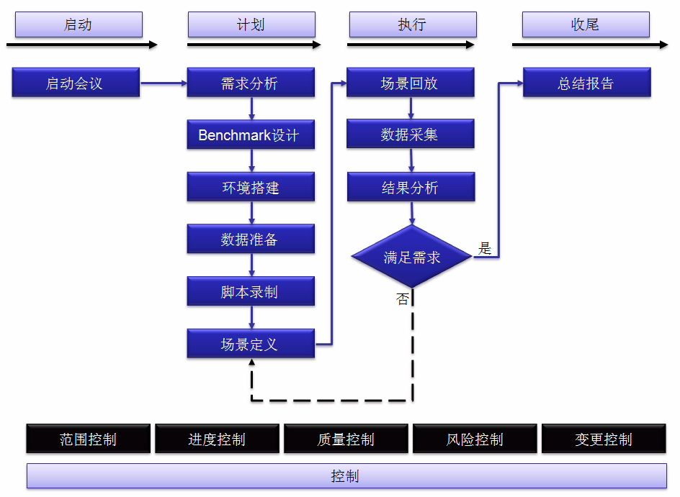
图表 1信息产业部备案管理系统性能测试项目流程

工具

性能测试工具
在性能测试过程中，采用HP(原Mercury Interactive)公司的工业标准级负载测试工具LoadRunner 作为性能测试工具。

性能监控工具
主机系统监控：[使用LoadRunner11.0，配合nmon等工具，对服务器CPU使用情况、服务器内存使用情况、服务器磁盘I/O状态三方面性能指标进行监控。]
数据库监控：达梦数据库作为系统的核心组成部分，在性能测试过程中，使用DM企业管理器对其进行监控。
应用服务器监控：使用Tongweb管理控制台通过实时的监控系统的内存使用情况，监视JVM垃圾回收，线程运行状况等，从而掌握应用服务器运行情况及其性能。
客户端监控：性能测试过程中需要监控测试用机的性能情况，如果CPU使用率达到90%以上，说明其已成为瓶颈，不能满足系统所需要，需要增加测试用机。在性能测试过程中无特殊情况将不记录测试用机的性能情况，若需要添加测试用机，需要在报告中加以说明。

功能测试工具
软件功能测试工具：使用Chrome浏览器及常用360浏览器、IE浏览器，测试合同内所有系统功能，验证功能是否符合合同标准。
硬件功能测试工具：使用Xshell远程登录服务器，输入相关命令查看服务器硬件配置及资源使用情况。

测试用例及场景

测试用例设计原则
参考以下原则，设计及选取测试用例：
- 系统核心业务模块;
- 系统日常运行中，使用频率较高的功能模块;
- 系统日常运行中，业务容易产生相对大并发量的功能模块;
- 涉及到大数据量表操作的功能模块;
- 用户比较重视其性能（如响应时间）的功能模块;
- 排除业务逻辑近似的模块，选取最有代表性的;
- 存在资源争用的业务模块
- 模拟真实系统运行的多业务模块组合;
在场景设计阶段，需要确定以下内容：
- 并发用户加压方式；
- 需要监控的软硬件资源；
- 多业务模块的集成测试策略；
单一场景用于负载压力测试，目的是分析系统的并发处理能力以及性能拐点。
混合场景用于评估测试，目的在于模拟真实环境下系统能否满足客户实际需求。

测试场景列表
最终确定性能测试场景，列表如下：
- 系统登录
- 待办页面
- 信息归集
- 监管事项维护

六、测试参考资料
序号 | 引用文件文档标识 | 文件标题
1 | GB/T 38634.1-2020 | 系统与软件工程 软件测试 第1部分：概念和定义
2 | GB/T 38634.2-2020 | 系统与软件工程 软件测试 第2部分：测试过程
3 | GB/T 38634.3-2020 | 系统与软件工程 软件测试 第3部分：测试文档
4 | GB/T 38634.4-2020 | 系统与软件工程 软件测试 第4部分：测试技术
5 | GB∕T 25000.23-2019 | 系统与软件工程 系统与软件质量要求与评价(SQuaRE)
6 | GB∕T 25000.2-2018 | 系统与软件工程 系统与软件质量要求和评价(SQuaRE)
备注：无。

七、测试环境
- 硬件环境
一、全功能自助终端立式（43寸）硬件配置
- 主机: CPU 主频≥3.6GHz 四核四线程 同档次或以上；内存≥8G DDR4,硬盘≥512G SSD；系统：win10或以上；
- 触摸一体屏：尺寸：43英寸；分辨率：≥1920(RGB)×1080[FHD]51PPI；面板类型：a-Si TFT-LCD ；支持颜色：16.7M;
- 身份证读卡器：读卡速度：≤1.5S;阅读距离：0～3cm；MTBF：＞5000小时；通讯接口: USB；工作频率：13.56MHz±7kHz（fc）；比特率：106kbit/s(fc/128)；调制方式：ASK调制；编码方式：NRZ-L；调制波形：符合ISO/IEC 14443-2规定；身份证到阅读器采用副载波调制：副载波频率：847kHz、副载波调制方式：BPSK、供电：USB 5V(±5%)～350mA；
- 热敏打印机：打印方式：行式热敏；打印密度：8 点/mm；打印方向：进纸方向、打印速度：180mm/s（Max）；纸宽：79.5±0.5mm/57.5±0.5mm；有效打印宽度：72mm；纸处理方式：自动切纸；行宽： 3.75mm；接收数据缓冲存储器：4 KB；NV 图缓冲存储器：256K；
- 激光打印机：打印幅面：A4，打印分辨率：≥1,200x1,200dpi；进纸盒≥250页；打印速度：35页/分钟；处理器速度：1200MHz；内存：256MB；月打印负荷≥80000页；
- 二维码扫描仪：传感器像素：640 pixels (H)x 480 pixels (V)；光源: Illumination:6500K LED；视场角: 100°(H) x 90°(V)；旋转倾斜偏转：360°,±65°,±60°；打印对比度：20% minimum reflective difference；接口支持：USB, RS232；一维条码/1-D：UPC, EAN, Code 128, Code 39, Code 93, Code 11, Matrix 2 of 5, CodabarInterleaved 2 of 5, Mis Plessey, GSI DataBar, China Postal, Korean Postal, etc；二维条码/2-D：PDF417, MicroPDF417, Data Matrix, Maxicode, QR Code, MicroQR, AztecHanxin, etc.；条码精度：5 mil Code39；
- 人脸摄像头：深度数据类型：Raw Data 16bit；彩色数据格式：MJPEG/RGB；深度图像分辨率/帧率：480×640@10fps；深度图像FOV：H59.6°×V59.6°(±3°)；红外图像分辨率/帧率：480×640@10fps；红外图像FOV：H59.6°×V59.6° (±3°)；彩色图像分辨率/帧率：1080×1920@25fps；彩色图像FOV：1080×1920：H53.8°×V84.5°(±3°)；彩色图像功能特性：HDR、低光照、高清；
- 物理金属键盘：按键配置：10个数字按键，6个功能按键；算法支持：DES、Triple DES、RSA；功能支持：PIN 加密、MAC 运算、数据加密/解密、远程密钥管理；符合标准：ISO13491、ISO9564、IBM3624、ANSI X9.8、NSIX9.9、ANSI X9.42、ANSI X9.19、ANSI X9.24、ANSI X9.52；安全特性：表面防尘、防暴、防钻（入侵）、防监听等；
- 社保卡读卡器：接触卡通讯速率（CPU 卡）（标准尺寸卡座）：9600/19200/38400/57600/115200/230000/460000bps；接触卡工作电压（标准尺寸卡座）：3V、5V；支持的卡类型（标准尺寸卡座）：7816 标准 CPU IC 卡（T=0,T=1），SLE4428 ，SLE4442，AT88SC1604， AT88SC1608 等系列存储卡；SAM 卡座的接触卡通讯速率：9600；SAM 卡座(SAM1-SAM4)接触卡工作电压：3V；SAM 卡座支持的卡类型：7816 标准的CPU 卡（T=0，T=1）
- 漏电断路器：极数：1P+N；额定电流：10A；
- 人体感应器：1 米距离感应；
- 扬声器：高性能喇叭带功放；
- 模块提示灯：工作温度：-10℃～+70℃，存储温度：-20℃～+85℃，湿度：5%～90%，无结露；

二、清华同方/超强R628 硬件配置
处理器 ：1 颗英特尔®至强®可扩展处理器（Sky Lake & Cascade Lake），最高TDP 205W
芯片组： Intel® C620 系列
内存类型 ：DDR4 1866 / 2133 / 2400 / 2666 / 2933MHz ECC RDIMMs / LRDIMMs
内存容量： 16GB
存储控制器 ：集成6Gb/s SATA；可选R308 系列12Gb/s SAS HBA，及R708 系列12Gb/s SAS RAID
存储：
支持高达16 个3.5 英寸及2 个2.5 英寸硬盘，全部支持热插拔
或高达31 个2.5 英寸硬盘，全部支持热插拔
或高达16 个2.5 英寸NVMe 固态盘，全部支持热插拔
PCI-E 扩展： 高达11 个PCI Express 3.0 扩展插槽
GPU 加速卡： 高达3 个全长单宽GPU 或2 个全长双宽GPU
网络: 集成2 个1GbE，可选2×1GbE/4×1GbE/2×10GbE/4×10GbE/2 x 25GbE/2×40GbE 网络子卡
管理: 可选TPM/TCM
电源:
1 或2 个电源模块，支持1+1 冗余，支持热插拔
可选220v 交流/240v 直流/336v 直流/-48v 直流输入
可选550W/800W/1300W/1600W 功率
端口:
l 前置：1 个D-Sub VGA、2 个USB3.0、1 个LCD Mini USB
l 后置：1 个D-Sub VGA、2 个USB3.0、1 个RJ45 带外网口、2 个RJ45 业务网口
系统管理: 集成BMC 带外管理，支持IPMI2.0、SNMP v1/v2c/v3、KVM、虚拟介质、远程监控、LCD 监控
重量: 全配置净重32.5KG，全配置包含附件及包装44.5KG
工作温度: -5° C ~ 45° C（符合ASHRAE A3 和A4 标准）
相对湿度: 0% - 90%
尺寸: 工业标准机架式2U，宽447mm × 高87mm × 深808mm（不含挂耳788mm）
操作系统支持:
Microsoft Windows、Microsoft Windows Server、Microsoft Hyper-V Server、Red Hat
Enterprise Linux、SUSE Linux Enterprise Server、CentOS、Ubuntu、Fedora、Solaris、Oracle
Linux、FreeBSD、VMware ESXi、Citrix XenServer
三、清华同方/超强R628R2硬件配置
处理器 ：2 颗英特尔®至强®可扩展处理器（Sky Lake & Cascade Lake），最高TDP 205W
芯片组： Intel® C620 系列
内存类型 ：DDR4 1866 / 2133 / 2400 / 2666 / 2933MHz ECC RDIMMs / LRDIMMs
内存容量： 16GB
存储控制器 ：集成6Gb/s SATA；可选R308 系列12Gb/s SAS HBA，及R708 系列12Gb/s SAS RAID
存储：
支持高达16 个3.5 英寸及2 个2.5 英寸硬盘，全部支持热插拔
或高达31 个2.5 英寸硬盘，全部支持热插拔
或高达16 个2.5 英寸NVMe 固态盘，全部支持热插拔
PCI-E 扩展： 高达11 个PCI Express 3.0 扩展插槽
GPU 加速卡： 高达3 个全长单宽GPU 或2 个全长双宽GPU
网络: 集成2 个1GbE，可选2×1GbE/4×1GbE/2×10GbE/4×10GbE/2 x 25GbE/2×40GbE 网络子卡
管理: 可选TPM/TCM
电源:
1 或2 个电源模块，支持1+1 冗余，支持热插拔
可选220v 交流/240v 直流/336v 直流/-48v 直流输入
可选550W/800W/1300W/1600W 功率
端口:
l 前置：1 个D-Sub VGA、2 个USB3.0、1 个LCD Mini USB
l 后置：1 个D-Sub VGA、2 个USB3.0、1 个RJ45 带外网口、2 个RJ45 业务网口
系统管理: 集成BMC 带外管理，支持IPMI2.0、SNMP v1/v2c/v3、KVM、虚拟介质、远程监控、LCD 监控
重量: 全配置净重32.5KG，全配置包含附件及包装44.5KG
工作温度: -5° C ~ 45° C（符合ASHRAE A3 和A4 标准）
相对湿度: 0% - 90%
尺寸: 工业标准机架式2U，宽447mm × 高87mm × 深808mm（不含挂耳788mm）
操作系统支持:
Microsoft Windows、Microsoft Windows Server、Microsoft Hyper-V Server、Red Hat
Enterprise Linux、SUSE Linux Enterprise Server、CentOS、Ubuntu、Fedora、Solaris、Oracle
Linux、FreeBSD、VMware ESXi、Citrix XenServer
- 软件环境
 | 软件名 | 版本 | 集群节点数 | 字符集
中间件 | Redis | 9.0 | 1 | UTF-8
数据库 | MySql | 5.7.39 | 1 | UTF-8

八、测试记录

8.1软件性能测试记录

医院外联业务开放平台v1.0；统一支付结算平台V1.0
测试编号 | CSJL-WLPT-TYZF-01
测试内容 | 医院外联业务开放平台v1.0；统一支付结算平台V1.0  1.场景概述  场景描述：模拟大量用户在同一时间段对外联平台进行接口调用及登录操作。  性能指标：平均响应时间低于2秒、CPU不超过90%，可用内存无明显减少。  2.响应时间及TPS  在不同并发用户下该场景关键交易响应时间、TPS值如下：  并发数 关键交易 响应时间(S) TPS  最小值 最大值 90%值  100 外联平台 统一支付 0.23 1.08 0.96 16.28  200 外联平台 统一支付 1.12 1.52 1.43 17.54  500 外联平台 统一支付 1.44 1.98 1.89 17.69
方法和用例 | 平台性能测试
测试步骤 | 通过自动化的测试工具模拟多种正常、峰值以及异常负载条件来对系统的各项性能指标进行测试。
预期目标 | 软件性能是否符合上线要求
测试结论 | 根据图表分析，用户并发支付场景的时候，数据库磁盘IO稍高，响应时间较低和TPS值较高。满足设计需要。
测试结果 | 合格
测试截图 | 下图为500并发用户数时，应用服务器硬件资源使用情况：  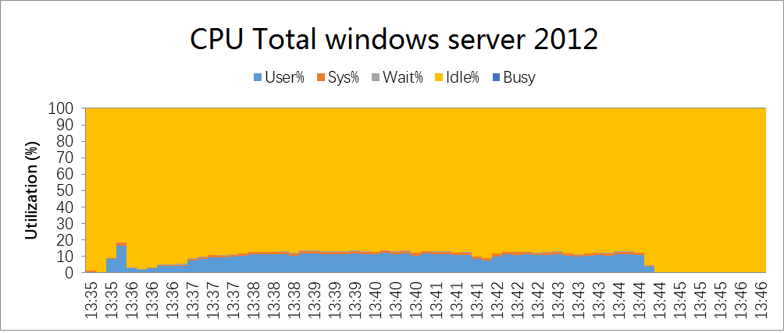  应用服务器CPU资源消耗  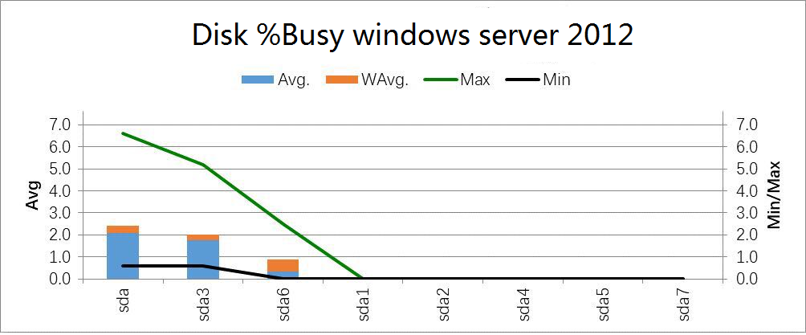  应用服务器磁盘资源消耗  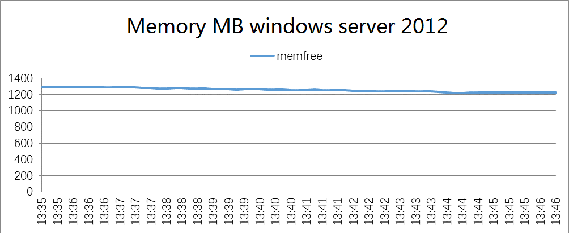  应用服务器物理内存资源消耗  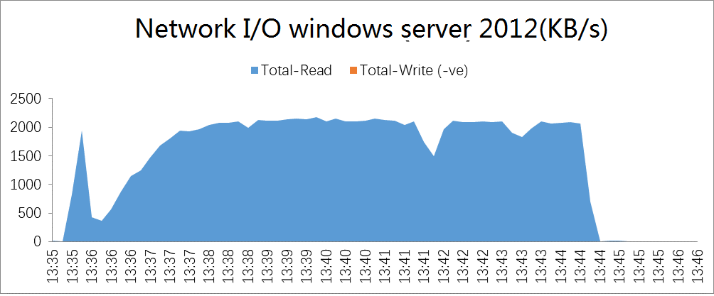  应用服务器网络资源消耗  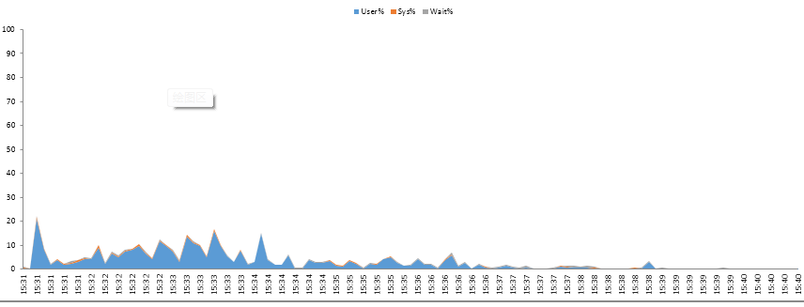  数据库服务器CPU资源消耗  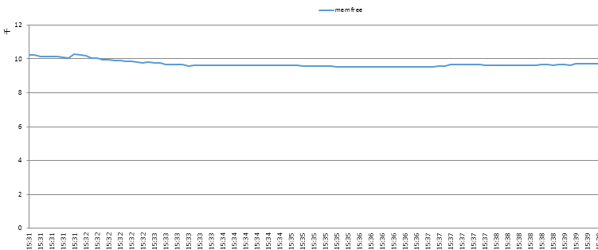  数据库服务器内存资源消耗  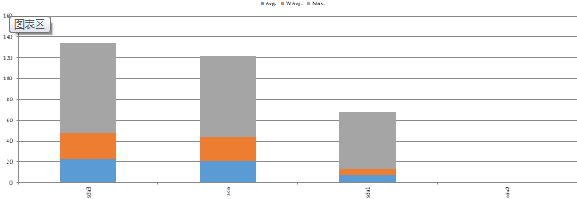  数据库服务器磁盘资源消耗  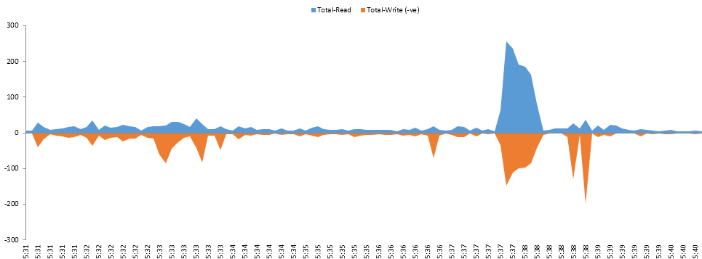  数据库服务器网络资源消耗

医疗自助服务系统V1.0
测试编号 | CSJL-ZZFW-02
测试内容 | 自助服务系统操作  1.场景概述  场景描述：模拟大量用户使用自助服务系统后，在同一时间段进行挂号、缴费操作。  性能指标：平均响应时间低于3秒、CPU不超过90%，可用内存无明显减少。  2.响应时间及TPS  在不同并发用户下该场景关键交易响应时间、TPS值如下：  并发数 关键交易 响应时间(S) TPS  最小值 最大值 90%值  100 挂号、缴费 0.36 1.27 0.76 15.83  200 挂号、缴费 1.25 1.84 1.58 12.25  500 挂号、缴费 1.73 2.91 2.56 12.56
方法和用例 | 医院内网挂号缴费性能测试
测试步骤 | 通过自动化的测试工具模拟多种正常、峰值以及异常负载条件来对系统的各项性能指标进行测试。
预期目标 | 软件性能是否符合上线要求
测试结论 | 根据图表分析，用户并发挂号、缴费场景的时候，数据库磁盘IO出现较高的情况，其它资源消耗比较正常。业务响应时间比较理想，TPS数值较高。
测试结果 | 合格
测试截图 | 下图为500并发用户数时，应用服务器硬件资源使用情况：  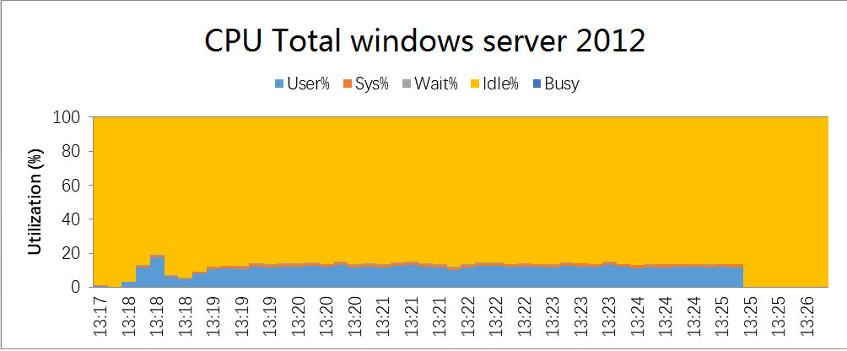  应用服务器CPU资源消耗  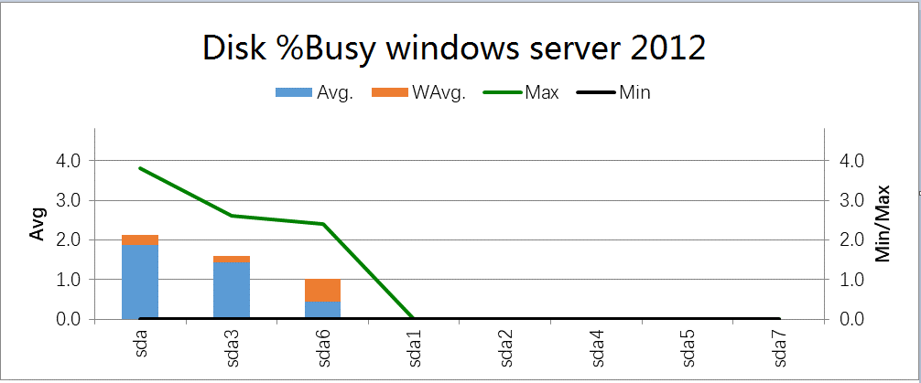  应用服务器磁盘资源消耗  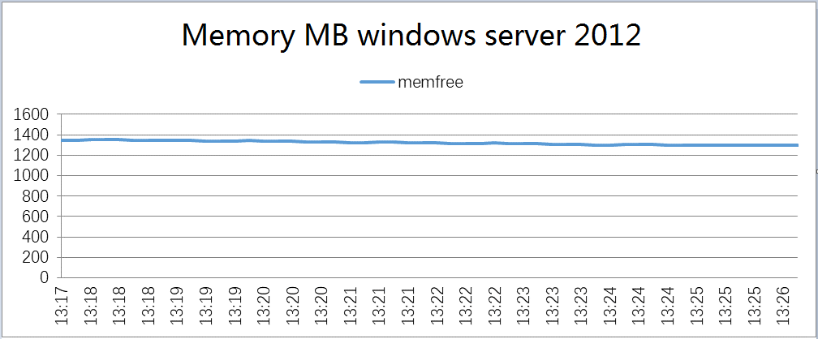  应用服务器物理内存资源消耗  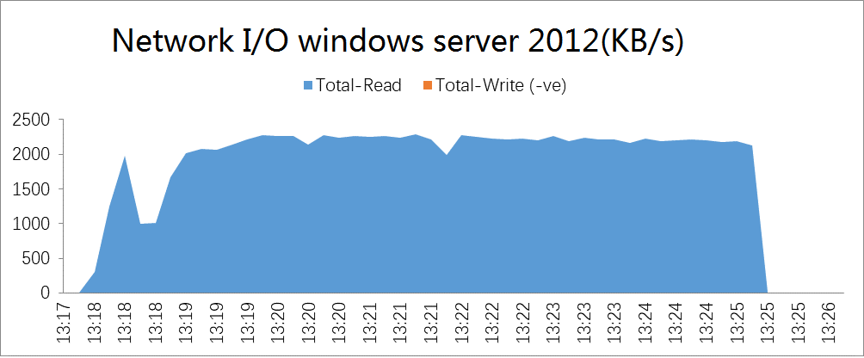  应用服务器网络资源消耗  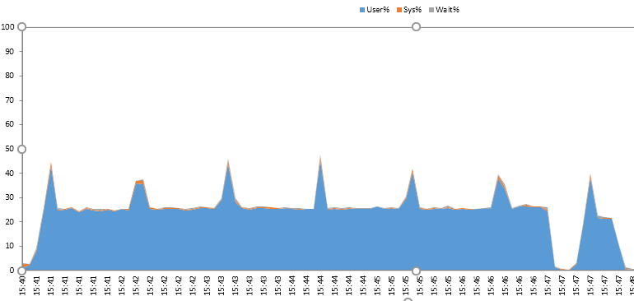  数据库服务器CPU资源消耗  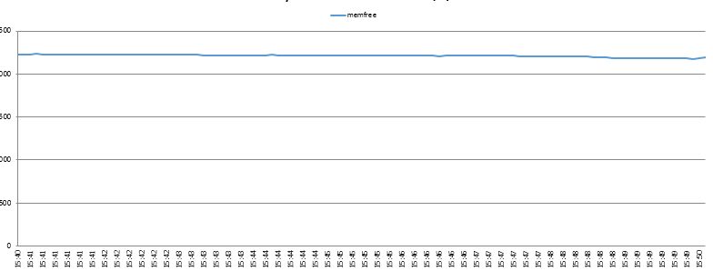  数据库服务器内存资源消耗  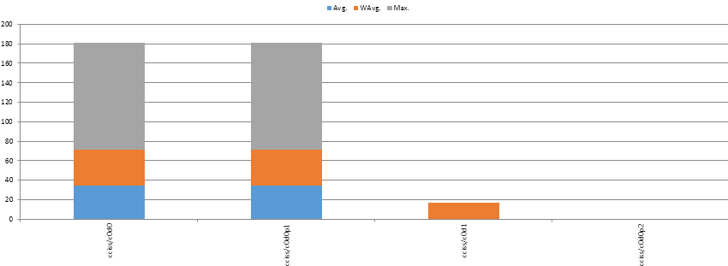  数据库服务器磁盘IO资源消耗  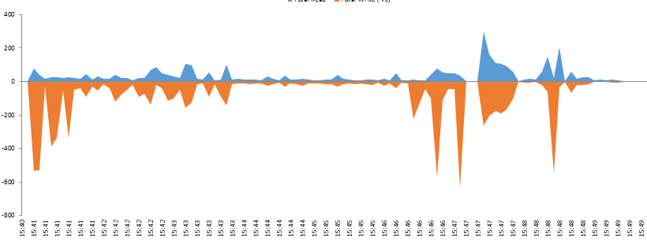  数据库服务器网络资源消耗

医保结算系统V1.0
测试编号 | CSJL-YBJS-03
测试内容 | 医保结算系统  1.场景概述  场景描述：模拟大量用户在自助终端使用医保卡、医保电子凭证。  性能指标：平均响应时间低于2秒、CPU不超过90%，可用内存无明显减少。  2.响应时间及TPS  在不同并发用户下该场景关键交易响应时间、TPS值如下：  并发数 关键交易 响应时间(S) TPS  最小值 最大值 90%值  100 医保操作 0.49 0.73 0.66 19.51  200 医保操作 0.82 1.58 1.27 20.64  500 医保操作 1.60 1.93 1.75 21.09
方法和用例 | 医保结算系统性能测试
测试步骤 | 通过自动化的测试工具模拟多种正常、峰值以及异常负载条件来对系统的各项性能指标进行测试。
预期目标 | 软件性能是否符合上线要求
测试结论 | 根据图表分析，网络带宽占用较高，响应时间较低，TPS值较高，测试结果基本满足设计需求。
测试结果 | 合格
测试截图 | 下图为500并发用户数时，应用服务器硬件资源使用情况：  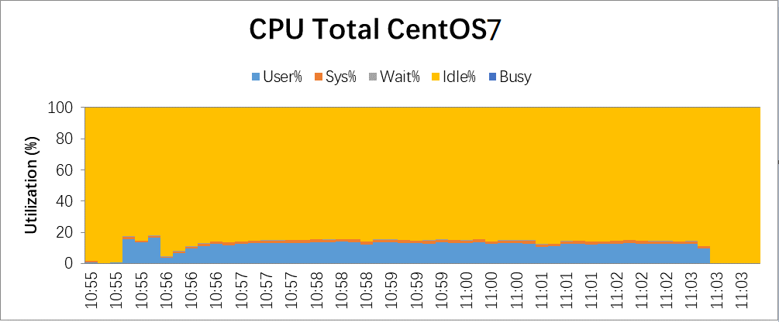  应用服务器CPU资源消耗  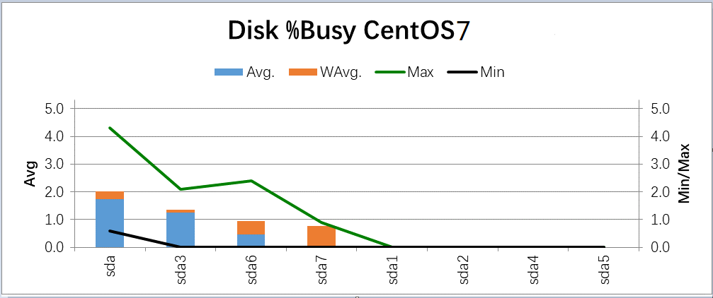  应用服务器磁盘资源消耗  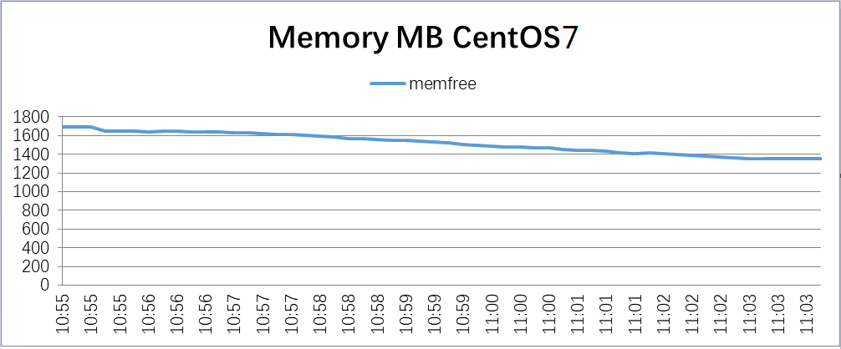  应用服务器物理内存资源消耗  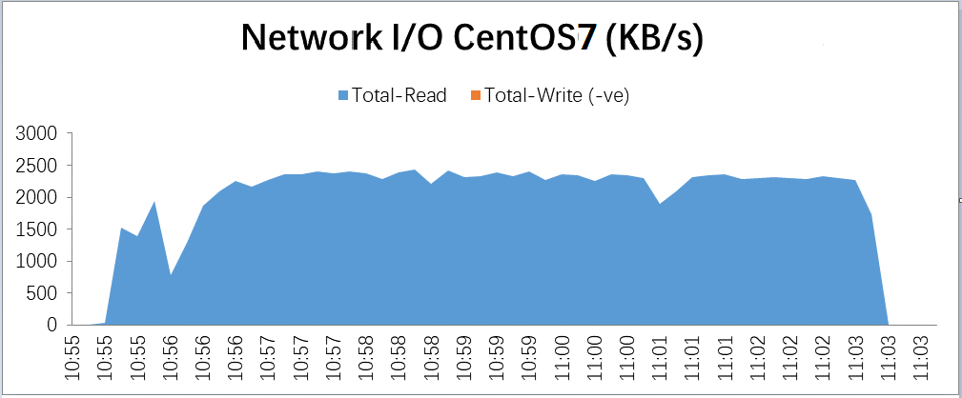  应用服务器网络资源消耗  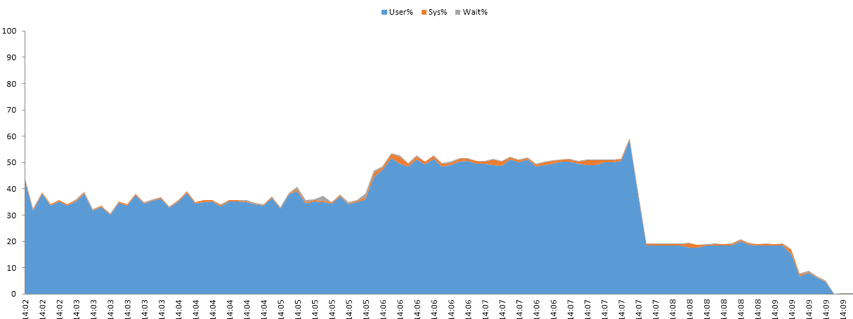  数据库服务器CPU资源消耗  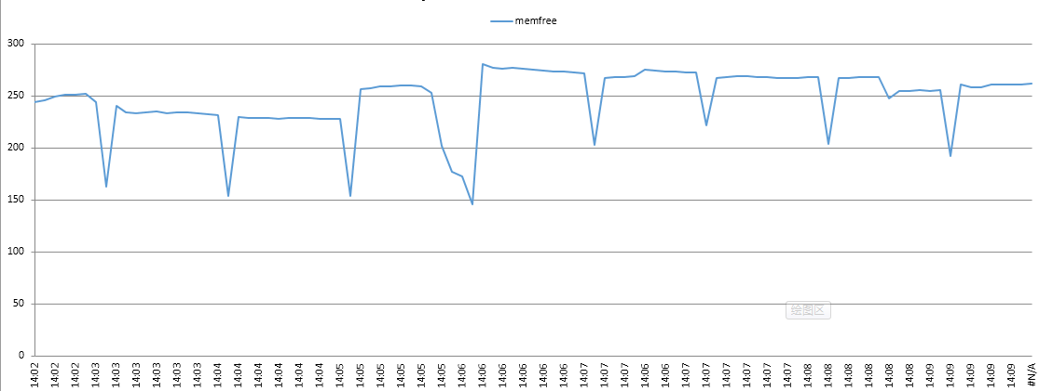  数据库服务器内存资源消耗  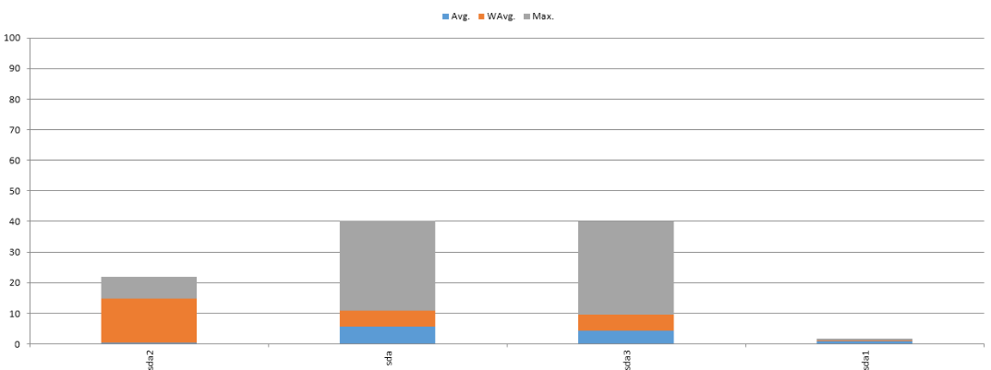  数据库服务器磁盘IO资源消耗  数据库服务器网络资源消耗

床旁结算系统V1.0
测试编号 | CSJL-CPJSXT-04
测试内容 | 床旁结算系统  1.场景概述  场景描述：模拟大量政务使用床旁结算系统。  性能指标：平均响应时间低于2秒、CPU不超过90%，可用内存无明显减少。  2.响应时间及TPS  在不同并发用户下该场景关键交易响应时间、TPS值如下：  并发数 关键交易 响应时间(S) TPS  最小值 最大值 90%值  100 床旁结算 0.32 1.35 0.96 18.22  200 床旁结算 1.20 1.93 1.51 20.44  500 床旁结算 1.36 1.95 1.92 21.31
方法和用例 | 床旁结算性能测试
测试步骤 | 通过自动化的测试工具模拟多种正常、峰值以及异常负载条件来对系统的各项性能指标进行测试。
预期目标 | 软件性能是否符合上线要求
测试结论 | 根据图表分析，项目确认并发的整体响应时间较低，TPS值较高，数据库CPU有一定压力但未到极限。该场景性能满足设计目标。
测试结果 | 合格
测试截图 | 下图为500并发用户数时，应用服务器硬件资源使用情况：  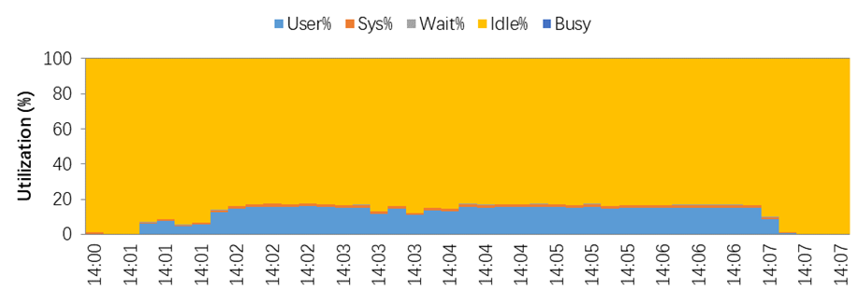  应用服务器CPU资源消耗  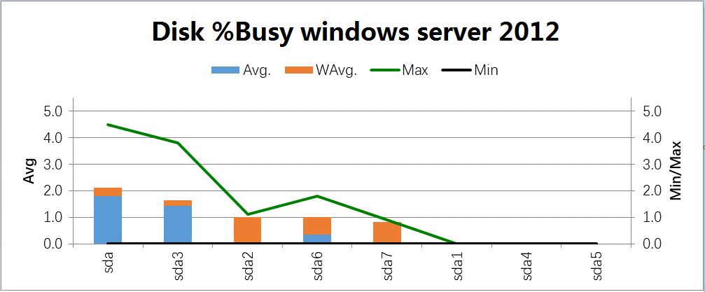  应用服务器磁盘资源消耗  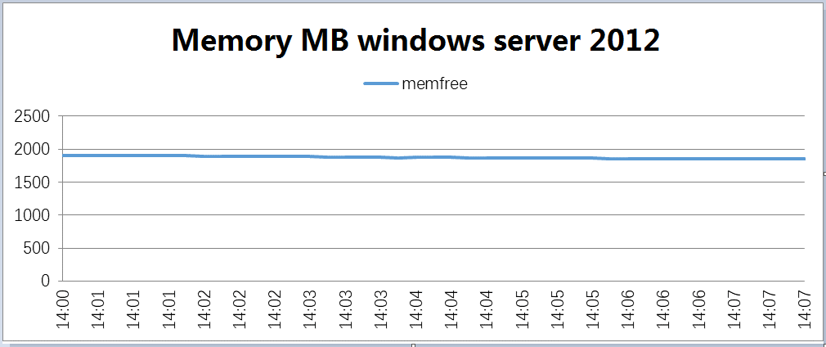  应用服务器物理内存资源消耗  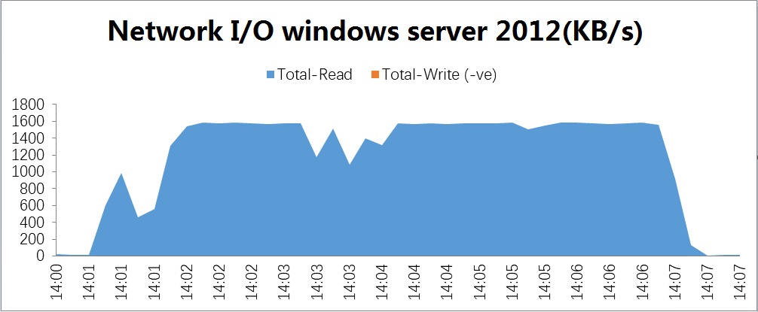  应用服务器网络资源消耗  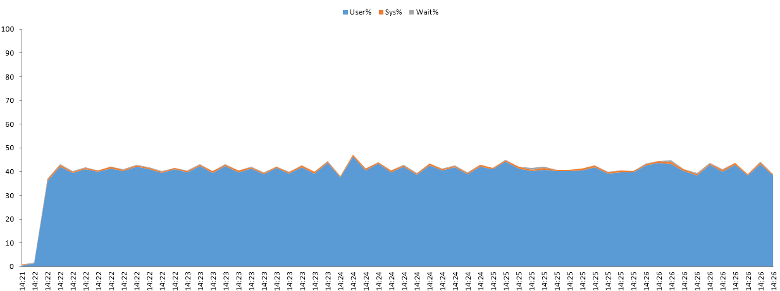  数据库服务器CPU资源消耗  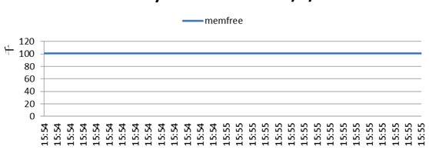  数据库服务器内存资源消耗  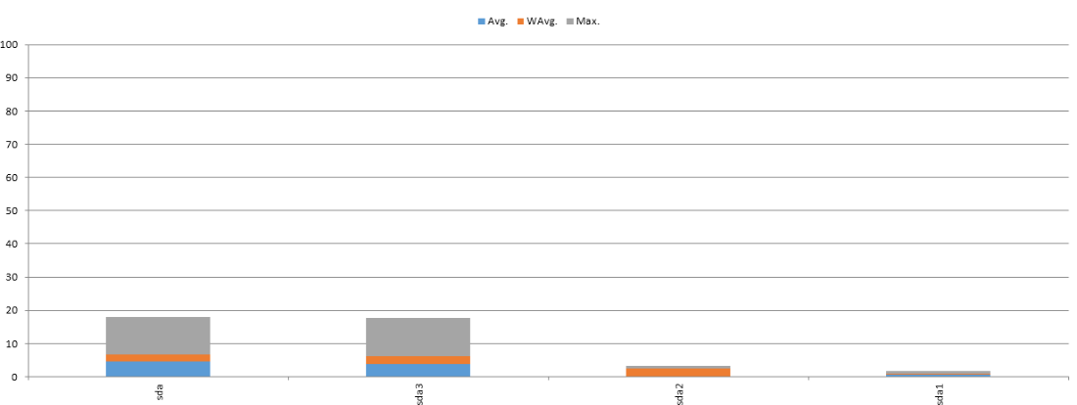  数据库服务器磁盘IO资源消耗  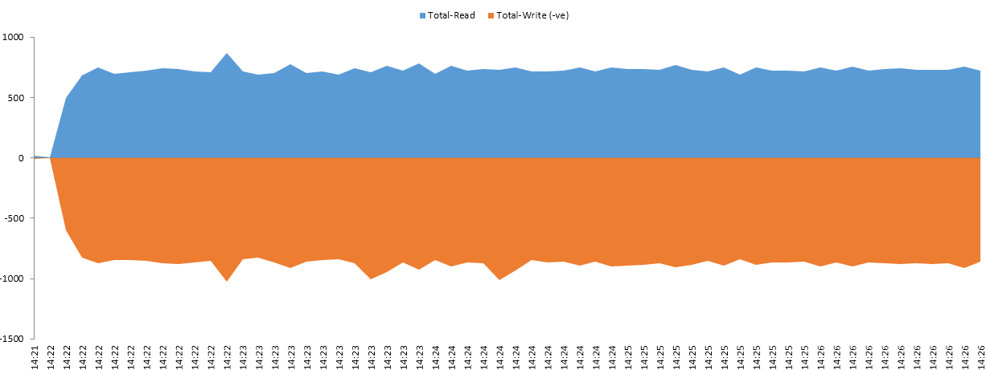  数据库服务器网络资源消耗

8.2软件功能测试记录

功能类别 | 功能名称 | 描述 | 测试结果
医疗自助服务系统V1.0 | 当日挂号 | 获取科室信息 | 合格
 |  | 获取医生信息 | 合格
 |  | 获取排班信息 | 合格
 |  | 获取号源信息 | 合格
 |  | 号源锁号 | 合格
 |  | 号源释放 | 合格
 |  | 挂号支付 | 合格
 |  | 挂号确认 | 合格
 |  | 小票打印 | 合格
 | 预约挂号 | 获取科室信息 | 合格
 |  | 获取医生信息 | 合格
 |  | 获取排班信息 | 合格
 |  | 获取号源信息 | 合格
 |  | 预约支付 | 合格
 |  | 预约确认 | 合格
 |  | 小票打印 | 合格
 | 身份介质 | 院内凭证 | 合格
 |  | 医保电子凭证 | 合格
 |  | 医保卡 | 合格
 |  | 电子健康卡 | 合格
 |  | 身份证 | 合格
 | 预约记录 | 预约记录 | 合格
 | 费用结算（含医保） | 待缴费列表 | 合格
 |  | 待缴费明细 | 合格
 |  | 缴费结算 | 合格
 | 门诊报告查询 | 检验报告 | 合格
 |  | 心电报告 | 合格
 | 综合查询 | 物价查询 | 合格
 | 电子健康卡 | 电子健康卡申领 | 合格
 | 预约签到 | 预约签到 | 合格
床旁结算系统V1.0 | 住院预缴金充值 | 住院预缴金充值 | 合格
 | 住院一日清单 | 住院一日清单 | 合格
 | 信息查询 | 物价查询、住院押金信息查询 | 合格
 | 自助入院 | 入院信息登记 | 合格
 | 自助出院（含医保） | 出院结算 | 合格
医保结算系统V1.0 | 医保卡 | 自助机医保卡读取 | 合格
 | 医保电子凭证 | 自助机医保电子凭证读取 | 合格
 | 门诊医保结算 | 自助机门诊医保结算 | 合格
 | 住院医保结算 | 自助机住院医保结算 | 合格
医院外联业务开放平台v1.0  统一支付结算平台V1.0 | 平台统计 | 平台交易统计 | 合格
 | 商户管理 | 支付渠道商户管理 | 合格
 | 账单管理 | 交易账单流水管理 | 合格
 | 对账管理 | 自动对账管理 | 合格
 | 异账管理 | 异常账单管理 | 合格
 | 基础服务 | 外联开放平台基础服务 | 合格
 | 自助机管理 | 自助设备管理 | 合格
 | 系统管理 | 平台系统管理 | 合格

8.3硬件测试记录

    - 国邦/GBA8自助一体机（43寸）配置参数验证
测试编号 | CSJL-GBA8-01
测试内容 | 配置符合度测试  （1） 主机: CPU 主频≥3.6GHz 四核四线程 同档次或以上；内存≥8G DDR4,硬盘≥512G SSD；系统：win10或以上；  （2） 触摸一体屏：尺寸：43英寸；分辨率：≥1920(RGB)×1080[FHD]51PPI；面板类型：a-Si TFT-LCD ；支持颜色：16.7M;  （3） 身份证读卡器：读卡速度：≤1.5S;阅读距离：0～3cm；MTBF：＞5000小时；通讯接口: USB；工作频率：13.56MHz±7kHz（fc）；比特率：106kbit/s(fc/128)；调制方式：ASK调制；编码方式：NRZ-L；调制波形：符合ISO/IEC 14443-2规定；身份证到阅读器采用副载波调制：副载波频率：847kHz、副载波调制方式：BPSK、供电：USB 5V(±5%)～350mA；  （4） 热敏打印机：打印方式：行式热敏；打印密度：8 点/mm；打印方向：进纸方向、打印速度：180mm/s（Max）；纸宽：79.5±0.5mm/57.5±0.5mm；有效打印宽度：72mm；纸处理方式：自动切纸；行宽： 3.75mm；接收数据缓冲存储器：4 KB；NV 图缓冲存储器：256K；  （5） 激光打印机：打印幅面：A4，打印分辨率：≥1,200x1,200dpi；进纸盒≥250页；打印速度：35页/分钟；处理器速度：1200MHz；内存：256MB；月打印负荷≥80000页；  （6） 二维码扫描仪：传感器像素：640 pixels (H)x 480 pixels (V)；光源: Illumination:6500K LED；视场角: 100°(H) x 90°(V)；旋转倾斜偏转：360°,±65°,±60°；打印对比度：20% minimum reflective difference；接口支持：USB, RS232；一维条码/1-D：UPC, EAN, Code 128, Code 39, Code 93, Code 11, Matrix 2 of 5, CodabarInterleaved 2 of 5, Mis Plessey, GSI DataBar, China Postal, Korean Postal, etc；二维条码/2-D：PDF417, MicroPDF417, Data Matrix, Maxicode, QR Code, MicroQR, AztecHanxin, etc.；条码精度：5 mil Code39；  （7） 人脸摄像头：深度数据类型：Raw Data 16bit；彩色数据格式：MJPEG/RGB；深度图像分辨率/帧率：480×640@10fps；深度图像FOV：H59.6°×V59.6°(±3°)；红外图像分辨率/帧率：480×640@10fps；红外图像FOV：H59.6°×V59.6° (±3°)；彩色图像分辨率/帧率：1080×1920@25fps；彩色图像FOV：1080×1920：H53.8°×V84.5°(±3°)；彩色图像功能特性：HDR、低光照、高清；  （8） 物理金属键盘：按键配置：10个数字按键，6个功能按键；算法支持：DES、Triple DES、RSA；功能支持：PIN 加密、MAC 运算、数据加密/解密、远程密钥管理；符合标准：ISO13491、ISO9564、IBM3624、ANSI X9.8、NSIX9.9、ANSI X9.42、ANSI X9.19、ANSI X9.24、ANSI X9.52；安全特性：表面防尘、防暴、防钻（入侵）、防监听等；  （9） 社保卡读卡器：接触卡通讯速率（CPU 卡）（标准尺寸卡座）：9600/19200/38400/57600/115200/230000/460000bps；接触卡工作电压（标准尺寸卡座）：3V、5V；支持的卡类型（标准尺寸卡座）：7816 标准 CPU IC 卡（T=0,T=1），SLE4428 ，SLE4442，AT88SC1604， AT88SC1608 等系列存储卡；SAM 卡座的接触卡通讯速率：9600；SAM 卡座(SAM1-SAM4)接触卡工作电压：3V；SAM 卡座支持的卡类型：7816 标准的CPU 卡（T=0，T=1）  （10） 漏电断路器：极数：1P+N；额定电流：10A；  （11） 人体感应器：1 米距离感应；  （12） 扬声器：高性能喇叭带功放；  （13） 模块提示灯：工作温度：-10℃～+70℃，存储温度：-20℃～+85℃，湿度：5%～90%，无结露；
方法和用例 | 登录设备测试
测试步骤 | - 登录设备后端管理  - 查看配置
预期目标 | 配置是否符合合同要求
测试结果 | 合格
    - 国邦/GBL6叫号屏（21.5寸）配置参数验证
测试编号 | CSJL-GBL6-01
测试内容 | 配置符合度测试  液晶面板 屏幕尺寸 21.5寸  分辨率 1920*1080  显示比例 16:9  亮度 250cd/㎡  可视角度 左右178°、上下178°  对比度 10000:1  显示区域 475.64(W)×267.11(V)  响应时间 8ms  使用寿命 6万小时  外观 钢化玻璃 2M触摸钢化  安装方式 壁挂式  边框造型 金属窄边框  机体颜色 黑色五金后盖（亚光黑）  外观尺寸 526.64*315.11*59.30mm  背挂板孔位 100*100mm  重量 10Kg  接口功能 位号：HBI HDMI接口  JFAI DP接口  USB USB接口 3个  运行环境 适用环境 室内  工作温度 0℃-40℃  存储温度 -20℃～60℃  电源功耗 工作电源 AC（100－220）V/50－60HZ  最大功率 ＜60W
方法和用例 | 登录设备测试
测试步骤 | - 登录设备后端管理  - 查看配置
预期目标 | 配置是否符合合同要求
测试结果 | 合格
    - 德卡/T10-F配置参数验证
测试编号 | CSJL-T10-F-01
测试内容 | 配置符合度测试  支持系统: Windows XP、7、8、10，Linux，Android  指示灯: 4个  电源: DC 9V  工作环境: 温度:-10°C~50°C;相对湿度:5%~93%(非冷凝)  存储环境: 温度:-20°C~60°C;相对湿度:5%~95%(非冷凝)  重量: 800g  其他特性: 提供通用接口函数库，可支持多种操作系统和语言开发平台  符合标准: EMV、PBOC3.0 L1、qPBOC3.0 L1、人社部、卫健委、住建部  外置接口: 支持外接密码键盘或其它串口设备  蜂鸣器: 支持  通讯接口: USB、RS232  读磁条卡: 可选配支持1、2、3轨的磁条卡的读功能  接触式卡: 支持1个ISO7816标准的IC卡  非接触卡: 支持ISO14443 TypeA/B标准感应IC卡  SAM卡座: SAM卡座  读二代证: 支持读取中华人民共和国第二代身份证
方法和用例 | 登录设备测试
测试步骤 | - 登录设备后端管理  - 查看配置
预期目标 | 配置是否符合合同要求
测试结果 | 合格
    - 清华同方/超强R628配置参数验证
测试编号 | CSJL-R628-01
测试内容 | 配置符合度测试  处理器 ：1 颗英特尔®至强®可扩展处理器（Sky Lake & Cascade Lake），最高TDP 205W  芯片组： Intel® C620 系列  内存类型 ：DDR4 1866 / 2133 / 2400 / 2666 / 2933MHz ECC RDIMMs / LRDIMMs  内存容量： 16GB  存储控制器 ：集成6Gb/s SATA；可选R308 系列12Gb/s SAS HBA，及R708 系列12Gb/s SAS RAID  存储：  高达16 个3.5 英寸及2 个2.5 英寸硬盘，全部支持热插拔  或高达31 个2.5 英寸硬盘，全部支持热插拔  或高达16 个2.5 英寸NVMe 固态盘，全部支持热插拔  PCI-E 扩展： 高达11 个PCI Express 3.0 扩展插槽  GPU 加速卡： 高达3 个全长单宽GPU 或2 个全长双宽GPU  网络: 集成2 个1GbE，可选2×1GbE/4×1GbE/2×10GbE/4×10GbE/2 x 25GbE/2×40GbE 网络子卡  管理: 可选TPM/TCM  电源:  1 或2 个电源模块，支持1+1 冗余，支持热插拔  可选220v 交流/240v 直流/336v 直流/-48v 直流输入  可选550W/800W/1300W/1600W 功率  端口:  l 前置：1 个D-Sub VGA、2 个USB3.0、1 个LCD Mini USB  l 后置：1 个D-Sub VGA、2 个USB3.0、1 个RJ45 带外网口、2 个RJ45 业务网口  系统管理: 集成BMC 带外管理，支持IPMI2.0、SNMP v1/v2c/v3、KVM、虚拟介质、远程监控、LCD 监控  重量: 全配置净重32.5KG，全配置包含附件及包装44.5KG  工作温度: -5° C ~ 45° C（符合ASHRAE A3 和A4 标准）  相对湿度: 0% - 90%  尺寸: 工业标准机架式2U，宽447mm × 高87mm × 深808mm（不含挂耳788mm）  操作系统支持:  Microsoft Windows、Microsoft Windows Server、Microsoft Hyper-V Server、Red Hat  Enterprise Linux、SUSE Linux Enterprise Server、CentOS、Ubuntu、Fedora、Solaris、Oracle  Linux、FreeBSD、VMware ESXi、Citrix XenServer
方法和用例 | 登录设备测试
测试步骤 | - 登录设备后端管理  - 查看配置
预期目标 | 配置是否符合合同要求
测试结果 | 合格
    - 清华同方/超强R628R2配置参数验证
测试编号 | CSJL-R628R2-01
测试内容 | 配置符合度测试  处理器 ：2 颗英特尔®至强®可扩展处理器（Sky Lake & Cascade Lake），最高TDP 205W  芯片组： Intel® C620 系列  内存类型 ：DDR4 1866 / 2133 / 2400 / 2666 / 2933MHz ECC RDIMMs / LRDIMMs  内存容量： 16GB  存储控制器 ：集成6Gb/s SATA；可选R308 系列12Gb/s SAS HBA，及R708 系列12Gb/s SAS RAID  存储：  高达16 个3.5 英寸及2 个2.5 英寸硬盘，全部支持热插拔  或高达31 个2.5 英寸硬盘，全部支持热插拔  或高达16 个2.5 英寸NVMe 固态盘，全部支持热插拔  PCI-E 扩展： 高达11 个PCI Express 3.0 扩展插槽  GPU 加速卡： 高达3 个全长单宽GPU 或2 个全长双宽GPU  网络: 集成2 个1GbE，可选2×1GbE/4×1GbE/2×10GbE/4×10GbE/2 x 25GbE/2×40GbE 网络子卡  管理: 可选TPM/TCM  电源:  1 或2 个电源模块，支持1+1 冗余，支持热插拔  可选220v 交流/240v 直流/336v 直流/-48v 直流输入  可选550W/800W/1300W/1600W 功率  端口:  l 前置：1 个D-Sub VGA、2 个USB3.0、1 个LCD Mini USB  l 后置：1 个D-Sub VGA、2 个USB3.0、1 个RJ45 带外网口、2 个RJ45 业务网口  系统管理: 集成BMC 带外管理，支持IPMI2.0、SNMP v1/v2c/v3、KVM、虚拟介质、远程监控、LCD 监控  重量: 全配置净重32.5KG，全配置包含附件及包装44.5KG  工作温度: -5° C ~ 45° C（符合ASHRAE A3 和A4 标准）  相对湿度: 0% - 90%  尺寸: 工业标准机架式2U，宽447mm × 高87mm × 深808mm（不含挂耳788mm）  操作系统支持:  Microsoft Windows、Microsoft Windows Server、Microsoft Hyper-V Server、Red Hat  Enterprise Linux、SUSE Linux Enterprise Server、CentOS、Ubuntu、Fedora、Solaris、Oracle  Linux、FreeBSD、VMware ESXi、Citrix XenServer
方法和用例 | 登录设备测试
测试步骤 | - 登录设备后端管理  - 查看配置
预期目标 | 配置是否符合合同要求
测试结果 | 合格
    - 安恒信息/明御防火墙DAS-TGFW配置参数验证
测试编号 | CSJL-DAS-TGFW-01
测试内容 | 配置符合度测试  含基本网络防火墙功能、访问控制、入侵防御、病毒防护、用户认证、负载均衡、流量控制、资产识别、IPSec VPN，SSL VPN等功能；整机吞吐≥2Gbps；最大并发数100万；最大新建数3.5万/秒；机架式；CPU：2核；内存：≥2GB；硬盘：≥500GB HDD；电源：单电源；千兆电口≥10个，千兆Combo口≥2个(含1对电口Bypass）。
方法和用例 | 登录设备测试
测试步骤 | - 登录设备后端管理  - 查看配置
预期目标 | 配置是否符合合同要求
测试结果 | 合格
    - 大唐卫士/G36042S服务器机柜配置参数验证
测试编号 | CSJL-G36042S-01
测试内容 | 配置符合度测试  42U标准服务器机柜：符合ANSI/EIA RS-310-D、IEC297-2、DIN41491;PART1、DIN41494;PART7、GB/T3047.2-92标准;兼容ETSI标准；高度2000mm宽度600mm深度1000mm；可关闭的上部、下部多处走线通道,底部大走线孔尺寸可按需调整;可选配安装底座,达到固定机柜、底部过线、底部送冷风、防鼠的要求;高效坚固的并柜连接；整体框架结构,框架强度高。
方法和用例 | 登录设备测试
测试步骤 | 感官及尺寸标准测试
预期目标 | 配置是否符合合同要求
测试结果 | 合格

九、测试结论
项目的相关各方依照合同文件、招标文件及需求调研报告要求，对临夏回族自治州中医医院医疗场景建设固定资产采购项目进行了综合测试和记录（内容详见测试记录），测试结果如下：
测试结果基本符合合同相关内容。硬件测试配置符合合同要求；软件测试发现Bug全部修复，软件性能测试选择系统日常运行中，使用频率较高的功能模块。所有场景并发数量最大值均达到500并发。在测试过程，业务系统平稳，没有业务报错情况出现。各个场景平均业务响应时间和TPS值非常理想，满足上线平稳运行的目标。

